出國報告
(出國類別：國際會議)

觀摩韓國全國技能競賽
暨參加韓國國際研討會
報告書

服務機關：勞動部
單位姓名職稱： 勞動及職業安全衛生研究所所長 林三貴
勞動力發展署技能檢定中心簡任技正 陳明山
出國地區：韓國京畿道省
出國期間：103年10月6日至103年10月9日
報告日期：103年11月17日

公務出國報告提要
出國報告名稱：觀摩韓國全國技能競賽暨參加韓國國際研討會報告
頁數：89 含附件：■是 □否
出國計劃主辦機關：勞動力發展署技能檢定中心
聯絡人：陳明山
出國人員：
勞動及職業安全衛生研究所所長 林所長三貴
勞動力發展署技能檢定中心 陳簡任技正明山
出國類別：5.其他
出國期間：103年10月6日至9日
出國地區：韓國富山市
報告日期：103年11月17日
關鍵辭：技能競賽、國際論壇
內容摘要：
本次應韓國技術轉移學院(Global Institute For Transferring Skills, GIFTS) 之邀赴韓，主要目的包括觀摩韓國第49屆全國技能競賽，參訪三星電子位於京畿道省水原市的創新博物館及國手培訓中心、韓國技術轉移學院，以及參加國際論壇。
韓國自1967年起參與國際技能競賽，競賽成績一向優異，最近23屆國際賽中獲得18屆團隊成績排名第一。過去，三星電子一向積極參與技能競賽，除了贊助韓國國內賽及國際賽外，亦參與20個職類選手的培訓，同時設立4個訓練中心。本次參觀的京畿道國手培訓中心即為三星電子4個訓練中心之一。
競賽期間，大會舉辦國際論壇，針對技能競賽對國家產業發展的影響，邀請韓國漢陽高職、三星電子及現代重工等產業界代表，分別簡報韓國教育及產業的成功案例，同時邀請巴西、法國、日本及我國代表分享各國實務，共同討論並探討如何藉由技能競賽推動經濟的發展。
韓國第49屆全國技能競賽，由韓國就業與勞動部、京畿道教育局共同主辦，韓國全國技能競賽凡屬14歲以上人員均可參加，無最高年齡限制，今年競賽場地分布於富山市(Bu-cheon)、水原市(Su-won)、鞍山市(Ansan)、安陽市(An-yang)、議政府市(Uijeongbu)等5個城市、6個場地舉辦，共有1,884位選手參賽，約800位裁判參與；惟本次實地觀摩行程礙於時間關係，僅安排觀摩水原技術學校及富山市視覺文化廣場等2處競賽場地。最後參訪甫於去年3月成立的韓國全球技術轉移學院，瞭解該學院如何推動技能轉移、推廣技能、辦理技能競賽及國際合作事務。
i
目 錄
壹、目的 | 1
貳、過程 | 2
參、心得 | 9
肆、建議 | 10
附錄1：韓國技術轉移學院邀請函 | 12
附錄2：韓國第49屆全國技能競賽行程 | 13
附錄3：國際論壇相關資料 | 14
附錄4：會議活動照片 | 86
ii

壹、目的
本次國際技能組織(WorldSkills International)韓國技術轉移學院院長Mr. Joon-Chul EOM以主辦國代表人身分，邀請我國觀摩該國全國技能競賽 (邀請函如附錄1)，謹就此次赴韓重點行程，臚列如下：
- 觀摩韓國第49屆全國技能競賽：過去我國與日本、韓國等為促進技能競賽業務之觀摩交流，同時推動東北亞區域技能競賽早日實現，近年來在主辦全國技能競賽時，採交叉邀請模式，除汲取彼此培訓經驗，藉以提升國內技能競賽水準外，並瞭解彼此技能競賽辦理差異，俾為東北亞區域技能競賽預作準備。
- 參訪三星電子國手培訓中心：三星電子一向積極參與技能競賽，除了贊助韓國國內賽及國際賽外，對於選手的培訓方面，亦設立4個訓練中心，計培訓20個職類國手。本次參觀的京畿道國手培訓中心為三星電子4個訓練中心之一，藉以瞭解三星電子如何協助政府培訓技能競賽國手。
- 參加國際論壇：本次大會安排國際論壇，針對技能競賽對國家產業發展的影響，邀請韓國教育及產業界代表簡報韓國教育及產業的成功案例，同時各國代表分享各國實務，探討如何藉由技能競賽推動經濟的發展。
- 參訪韓國技術轉移學院：瞭解甫於去年3月成立的韓國全球技術轉移學院(Global Institute For Transferring Skills)，如何推動技能轉移、推廣技能、辦理技能競賽及國際合作事務。

貳、過程
- 時間：103年10月6日－9日
- 行程
日期 | 行 程
10/6（星期一）
上午 | 桃園國際機場~韓國仁川機場~韓國京畿道省
下午 | 19：00～21：00 | 韓國全國技能競賽開幕典禮 | 富山市體操館
10/7（星期二）
上午 | 10：00～11：30 | 參訪三星電子創新博物館及國手培訓中心 | 京畿道省三星電子公司
下午 | 14：00～15：00 | 參訪韓國全國技能競賽 | 水原技術學校
 | 15：30～20：00 | 國際論壇：技能競賽對國家產業發展的影響 | 水原市
10/8（星期三）
上午 | 10：30～12：00 | 參訪韓國全國技能競賽 | 富山市視覺文化廣場
下午 | 13：30～15：00 | 參訪韓國技術轉移學院 | 京畿道省
10/9（星期四）
全天 | 韓國京畿道省~韓國仁川機場~桃園國際機場

一、參訪三星電子創新博物館及國手培訓中心
(一)三星電子創新博物館
1.三星電子位於韓國京畿道水原市的創新博物館(Samsung Innovation Museum, 簡稱SIM)，於今年4月21日開幕，創新博物館共有5層樓，佔地逾1萬平方公尺，展館內主要分為過去、現在、未來3個主題展區(第一、二展區展示150項重要的電子發明，第三展區為現在與未來電子產業的創新科技)，展出電子產業的發展史，包含愛迪生等早期電子相關重要發明，及電子產業未來發展願景。
2.創新博物館三個主題展區重點臚列如下：
(1)第一展區：18~20世紀間電子產業發展進程，展區設置電力、照明、通訊、家電以及無線電等5個主題展區，參觀者可一窺電子發明在人類生活中的重要性。
(2)第二展區：分為半導體、顯示器以及行動電話等3個主題，參觀者可藉以瞭解電晶體、積體電路以及半導體等重要里程碑歷史。
(3)第三展區：展出三星電子對於未來的願景以及三星電子最新的技術，包括三星電子超高畫質全景螢幕，以及三星電子在醫療、金融、教育、通訊、零售等解決方案。
(二)三星電子國手培訓中心
1.韓國自1967年起參與國際技能競賽，競賽成績一向優異，最近23屆國際賽中獲得18屆團隊成績排名第一，除了韓國政府提供優渥的獎勵外，背後韓國三星電子、現代等大型企業的大力贊助支持，亦是重要關鍵因素。本次大會特別安排參觀三星電子位於京畿道國手培訓中心。
2.三星電子一向積極參與技能競賽，除了贊助韓國國內賽及國際賽外，對於選手的培訓方面，亦設立4個訓練中心，計培訓20個職類國手。本次參觀的京畿道國手培訓中心為三星電子4個訓練中心之一。三星電子京畿道國手培訓中心負責電子、機器人、資訊軟體等職類的訓練，受訓選手來自韓國全國賽成績優異的選手(多為金、銀牌)，三星電子採僱用方式網羅渠等選手，提供密集訓練後選出國手，代表韓國參加國際技能競賽，俟國際賽後，仍繼續回到三星電子上班。據三星電子統計自2007年以來該公司已僱用約800位選手。

三、參加國際論壇：技能競賽對國家產業發展的影響
(一) 10月7日水原市國際展覽廳召開國際論壇，由韓國正代表Mr. Sung Ki Yi致歡迎辭，除歡迎來自各國貴賓與會外，期許本次論壇透過韓國教育及產業的成功案例，及各國的實務分享，使過去技能競賽帶動韓國產業進步的成功模式，能持續推動未來經濟的發展。
(二) 韓國教育及產業的成功案例
1. 教育案例：技能競賽對學校的影響
(1)韓國漢陽高職(Hanyang Technical High School)校長Mr. Chae, Seong-beom以該校為例，表示自1978年以來，參加技能競賽，參加全國10 個職類技能競賽，共獲得116面獎牌(含39面金牌)，國際賽3個職類獲得21面獎牌(含11面金牌)。
(2) Mr. Chae進一步表示，藉由辦理全國賽，使學校訓練設備及材料能持續更新，改善教學情況，同時使學校名聲能在國內外廣為知曉。此外，學校也僱用國際賽及全國賽得獎選手擔任老師，這些老師挹注先進技術於教學，不僅傳遞最新技能予同儕教師、提升學生技能實務，同時使學校技能競賽選手得到最好的訓練，而獲取的優異競賽成績，亦能增加學校的能見度。

2.產業案例：技能競賽對產業的影響
(1) 三星電子秘書長Dr. Ji Oh Song表示製造能力取決於技術人員的競爭力，說明三星電子持續參與國際技能競賽及全國技能競賽，藉由技能競賽的贊助、僱用全國賽優秀選手(近6年已僱用約800名選手)、設立4個國手培訓中心訓練國手、建立國際技能組織選手網絡，給予年輕人技能，透過正確引導，使年輕人夢想能夠實現。
(2) 現代重工管理處處長Mr. Tae-guen Yoo說明自1987年以來，該公司遴選員工參加18次國際賽、14個職類的競賽，共獲得91面獎牌(含46面金牌)，這些員工參賽後會到公司相較其他員工，有更好的工作表現，約有4成後來擔任管理階層職務。

3.各國的實務分享(每個國家約5~10分鐘簡報)
(1)巴西技術代表助理Mr. Jeferson Leandro Mateucci介紹巴西職訓及技能競賽
a.巴西工業聯盟(National Confederation of Industry)，類似我國全國工業總會，下設工業服務機構(Social Service for the Industry，簡稱CNI)、職業訓練機構(National Service for Industrial Training，簡稱SENAI)、諮詢機構(Euvaldo Lodi Institute，簡稱IEL)，為巴西產業營造一個有利商業及技能發展的環境。
b. SENAI辦理職業訓練及技能競賽。職業訓練部分，在巴西設有將超過800個所屬訓練機構及200個實驗室，去(2013)年有3百多萬人報名職訓課程。技能競賽部分，辦理區域賽(27區域)、全國賽(以2014年為例，辦理58個職類，728為選手參加)，同時選拔國手參加國際賽。
c.藉由技能競賽，激起大眾對技能的興趣，檢討職業訓練及教育的成果，提高技術人員的水準，推動國內經濟的發展。
(2)法國正代表Ms. Laurence Gate簡報法國辦理技能競賽的目的：
a.法國截至去年底失業率為9.8%，其中年齡25歲以下占22.8%，但是有35.5%新興科技、37.9%食品公司、58%汽車公司、37.6%健康照護公司、45.3%建築公司找不到合適的技術人員。
b. WorldSkills French係國際技能組織的成員，且為一非營利機構，致力於職訓教育及辦理技能競賽。法國參加國際賽的國手，係參與職訓的學員，多數參加過學徒制。
c.過去法國在營建技術及服務職類均有非常好的成績，不過在製造及資訊技術職類表現不佳，這反映法國在全球經濟的表現，確實在製造及資訊技術領域較弱，在營建技術及服務領域較強。
d.藉由參與國際技能競賽，向國內年輕人推廣技能，同時強化國內職業教育及訓練，使企業能找到所需的員工。
(3)日本由中央職業訓練發展協會技能推廣處處長Mr. Katsuji Sato簡介該國技能競賽選手訓練：
a. 日本參加技能競賽選手主要來自企業及高職(職訓學校)。企業部分，員工自高工畢業受僱企業，經2-3年的訓練後代表公司參加國內賽；高職(職訓學校)部分，配合去(2013)年日本勞動省實施製造業達人制度(Manufacturing Master)，學校可請勞動省選派製造業達人協助培訓選手。
b. 日本近五年(2010~2014)參加全國賽選手，約8成來自企業、2成來自高職學生；參加國際賽國手約有9成來自企業、1成來自高職學生。
c.因應國際技能競賽，進行選手培訓，進而提高選手技能，年輕朋友可觀摩最水準的技賽，從中瞭解提高技能的必要性。同時藉由人才的培養，促使產業水準提高，並使企業及教育機構從競賽中學習培訓方法及累積經驗，提升整體產業水準。
(4)我國由林正代表三貴簡報技能競賽對經濟的影響：
a. 我國目前辦理技能競賽的種類包括：青年組全國賽(分區賽)技能競賽、成人組職場達人盃技能競賽、身障技能競賽。
b. 闡述辦理技能競賽的目的，包括提升國人對技能的重視、鼓勵青年參與技職教育訓練、藉由技能競賽檢視國內技職教育訓練符合產業需求，同時提供選手相互學習及精進技能的機會等。
c. 另說明我國參加國際賽後國手約有97%國手賽後均能在相關技能領域發揮所長，另隨著技能競賽新職類的設立、試題更新或者使用設備材料的改變，有助對相關設備材料供應廠商創造新的商機，同時培訓優秀具技能的人力，帶動社會及經濟的發展。

四、參訪韓國全球技術轉移學院
一、韓國人力資源公團(Human Resource Development，簡稱HRD)，隸屬於韓國就業與勞動部，去(2013)年3月成立韓國全球技術轉移學院(Global Institute For Transferring Skills, 簡稱GIFTS)，專責推動技能轉移、技能推廣、辦理技能競賽及國際合作事務。GIFTS下設規劃處、技能推廣處、技能競賽處、國際合作處、全球人力資源處等5處。
二、GIFTS重要業務臚列如下：
(一)技能轉移：提供中小企業技能轉移、對高中職以下學生技能訓練(每年約2,500名學生)、對外國職業師訓練(每年超過500位)、政府援助計畫(過去5年超過2千萬美金，主要提供諮詢服務、職訓中心建置等，協助國家包括非洲喀麥隆、烏干達、盧安達、坦尚尼亞、中南美洲尼加拉瓜等國家)。
(二)技能推廣：選拔技能達人(需15年以上職場工作經驗)及績優技術人士(需7年以上職場工作經驗且具傑出技能者)，成立技能達人作品展示及學生職場體驗營。
(三)技能競賽：辦理每年區域賽及全國賽，對國內團體辦理技能競賽提供補助，同時負責評估國際賽參賽職類事宜。
(四)國際合作：主辦及參與國際研討會，目前已與世界銀行、亞洲發展銀行、亞太經濟合作會議、聯合國教科文組織等組織合作。此外，對於開發中國家，提供外國學員相關技能訓練、政府援助計畫、派遣職業訓練專家海外協助及提供諮詢等。

五、觀摩韓國第49屆全國技能競賽
- 韓國第49屆全國技能競賽於2013年10月6日~13日由韓國就業與勞動部、京畿道教育局共同主辦(按韓國全國賽由17個城市輪流舉辦，即每一城市17年輪流辦理1次)，今年編列經費約150萬美元，由中央及地方各負擔6成及4成方式辦理。
- 本次韓國技能競賽開幕式，在富山市體操館(Bucheon Gymnasium)舉行，是全國賽的重要活動之一，類似國際技能競賽程序，開幕式特別精心規劃，選手出場後，接續主辦單位產業人力公團(HRDKorea)主席、韓國就業與勞動部次長及地方貴賓等致開幕辭，之後進行表演節目，不僅提供選手及關心技能競賽與發展的各界代表一個凝聚心力的場合，同時吸引新聞媒體的報導，透過新聞廣宣，向大眾宣導與推廣進行技能競賽。
- 韓國全國技能競賽凡屬14歲以上人員均可參加，無最高年齡限制，吸引許多成年人甚或中高齡人士參與競技。韓國每年9月或10月辦理全國賽，本屆辦理48個職類，分為6大類群，其中遊戲開發職類，韓國將爭取於2017年國際技能競賽列入示範賽：
1.製造及工程技術類群：綜合機械、模具製造、CAD機械製圖、銑床、車床、汽車技術、農業機械技術、機電整合、冷凍空調等9個職類。
2.金屬技術類群：焊接、鑄造、汽車技術、室內配線、板金、配管與暖氣、汽車噴漆等7個職類。
3.資訊通訊技術類群：工業電子、電信設備、工業控制、機電控制、資訊技術、網頁設計、電信布建、機器人、電信輸配技術、遊戲開發等10個職類。
4.建築技術類群：砌磚、油漆、粉刷、家具木工、門窗木工、建築木工、電腦輔助建築設計與製圖等7個職類。
5.藝術類群：石刻、珠寶金銀細工、寶石細工、木雕工藝、陶瓷工藝、圖文傳播設計技術、動畫、產品設計等8個職類。
6.社會服務類群：花藝、美髮、服裝設計、韓服製作、西餐烹飪、西點製作、美容等7個職類。
- 今年競賽場地分布於富山市(Bu-cheon)、水原市(Su-won)、鞍山市(Ansan)、安陽市(An-yang)、議政府市(Uijeongbu)等5個城市、6個場地舉辦，共有1,884位選手參賽，約800位裁判參與。
競賽地點 | 職類 | 選手數
富山市視覺文化廣場 | 砌磚、油漆、粉刷、美容、韓服製作、美髮、花藝、西餐烹飪、服裝設計、西點製作 | 357
富山技術學校 | 模具製作、汽車技術、銑床、配管與暖氣、鑄造、電信布建、工業控制、資訊技術、寶石細工、珠寶金銀細工 | 372
安陽技術學校 | 冷凍空調、車床、焊接、鑄造、網頁設計、機電控制、建築木工 | 268
水原技術學校 | CAD機械製圖、農業機械技術、機電整合、板金、遊戲發展、電腦輔助建築設計與製圖 | 310
鞍山技術學校 | 工業電子、機器人、資訊網路系統、產品設計、陶瓷工藝、動畫、石刻 | 324
議政府技術學校 | 綜合機械、汽車技術、汽車噴漆、室內配線、家具木工、門窗木工、圖文傳播設計技術 | 357
- 韓國職類針對美容、電子、西餐烹飪、門窗木工、砌磚等主觀評分較多職類，邀請尚比亞、瑞士、日本、匈牙利、馬來西亞、紐西蘭及我國裁判(電子職類林淵翔裁判長)參與裁判工作。
- 韓國政府對競賽優勝選手頒發獎金，全國技能競賽，除頒發個人獎金外，對於選手所屬機構給予獎勵，分別頒發前三名及優勝獎金(分別為第一名5,000萬韓元、第二名2,500萬韓元、第三名1,700萬韓元、優勝獎800萬韓元)。
表1、韓國政府提供選手個人技能競賽獎金一覽表
項 目 | 第一名 | 第二名 | 第三名 | 優勝獎
國際技能競賽 | 6,720萬韓元 | 5,600萬韓元 | 3,920萬韓元 | 1,000萬韓元
全國技能競賽 | 1,200萬韓元 | 800萬韓元 | 400萬韓元 | 50萬韓元
區域技能競賽(17個區域辦理競賽) | 30萬韓元 | 20萬韓元 | 10萬韓元 | -
按:1新台幣約兌換33韓元。
- 韓國自2009年將遊戲發展職類納入全國賽，為兩人組競賽，所需設備包括個人電腦及Microsoft Visual Studio、Graphic Editor等軟體，分為遊戲規劃、設計及程式撰寫等三項能力評分，本次全國賽該職類計有66位選手參加。本次特別安排韓國全國賽遊戲發展職類Dr. Jeong-Man SEO裁判長介紹該職類，韓國擬向國際技能組織申請該職類為下屆2017年國際技能競賽示範比賽。

參、心得
一、韓國三星電子、現代等大型企業長期贊助韓國技能競賽，除資助韓國技能競賽外，渠等企業僱用全國賽優秀選手，並培訓參與國際賽，公司提供良好的培訓環境，讓選手全心培訓，即使國際賽未能得獎，賽後仍繼續回到公司，使得選手得無後顧之憂，在國際技能競賽得以奮力一搏，爭取佳績，同時企業可因這些優秀獲獎選手的加入，提高公司競爭力，有助韓國優秀技術對外宣傳及傳承，創造選手、公司及政府三贏，此作法似值得國內大型企業學習效尤。
二、韓國大型企業如三星、現代等公司支援韓國參與國際技能競賽，2011年倫敦舉辦的國際技能競賽為例，韓國獲得13面金牌，其中9面金牌獲獎選手來自三星及現代公司。這些大型企業發揮一定影響力，對社會造成重視技能的氛圍及價值，事實上，政府的資源非常有限，仍需仰賴企業的支援。
三、韓國全國技能競賽在5個城市、6個場地辦理，將砌磚、美容、韓服製作、美髮、花藝、西餐烹飪、服裝設計、西點製作等10個較能吸引民眾的職類，安排在開放式場地，民眾可觀摩選手競賽情形，使全國技能競賽不僅是選手間相互競技、彼此觀摩，同時讓民眾瞭解比賽職類技能的關鍵性，使技能獲得尊重，並達到宣傳技能的作用及效果。其他需大型機具設備等製造或電腦職類，這些製造或電腦職類，職類屬性不易吸引民眾的興趣及共鳴，則安排於學校辦理，除避免這些昂貴大型設備在運送搬運過程受損外，且可節省運輸花費，讓政府有限財務資源，作最有效的運用。
四、本次韓國全國技能競賽由韓國就業與勞動部、京畿道教育局共同主辦，中央權責部會會同地方政府教育單位辦理，除地方政府協助分擔部分的競賽辦理支出、藉此推廣地方特色產品外，更重要的是，地方教育單位係地方中小學的主管機關，易於動員學校學生前往觀摩競賽，使學生能有更多機會接觸了解不同的技能。
五、本次參訪韓國GIFTS期間，觀察許多小學生報名參加不同職類課程，這些小學生動手實作工藝、電腦設計馬克杯圖案等。GIFTS提供不同職類相關課程，免費提供學校報名，同時聘請過去國際賽得獎國手擔任講師，這些小學生透過實作過程，從小培養對技能的興趣；此外，藉由歷屆國手經驗技能傳承，讓過去國家栽培的國手，有機會能回饋社會，將技能傳承下一代，並為國際賽得獎國手開闢另一就業管道
六、韓國政府對全國賽優勝選手頒發獎金，除頒發個人獎金外，對於選手所屬機構依選手名次亦給予高額獎勵，這高額的實質獎勵誘因，讓教育機構或企業更願意投入資源，培育優秀選手參與技能競賽，加上學校(或企業)更加重視支持，使選手得以全力衝刺，在國內或國際賽爭取佳績。
七、韓國從101年起，全國技能競賽開始策略性邀請其他國家裁判參與全國賽的裁判工作，包括今年邀請尚比亞、瑞士、日本、匈牙利、馬來西亞、紐西蘭及我國裁判參與裁判工作，大都屬主觀評分較多職類，除增進國內裁判之經驗外，另一方面亦可了解及蒐集各國裁判如何在此主觀評分上進行評分，以利未來在國手培訓上進行重點加強。
八、本次我國國際技能組織正代表、同時兼國際技能組織策略委員會副主席林所長三貴應邀前往韓國觀摩全國賽及參加國際論壇，係近年來我國與韓國技能競賽互訪最高層級官員，韓國在規格及活動規劃上，均予慎重安排。

肆、建議
一、韓國全國技能競賽，由就業與勞動部與地方政府教育局辦理，中央與地方政府共同分擔所需經費，不僅中央有更多資源來完成全國技能賽事，且地方教育局可動員更多中小學生一起參與，認識技能，期能從小培養中小學生對技能的興趣，讓未來這些中小學生職涯有更多選擇。未來國內在辦理分區技能競賽時，或可參考此一模式，與地方直轄市共同主辦，由地方直轄市強制動員轄區學校參觀，促使我國下一代能從小認識技能，進而學習技能，讓技能向下扎根。
二、韓國人力資源公團去年3月成立韓國全球技術轉移學院，統籌推動技能轉移、技能推廣、辦理技能競賽及國際合作事務。我國可學習此一作法，設置中華台北國際技能中心(WorldSkills Chinese Taipei)，統籌技能競賽相關事務，該中心屬性明確，未來該中心在辦理技能交流或互訪，易於向外交部等相關部會爭取更多經費。
三、韓國技能競賽年齡14歲以上均可參加，除國際技能競賽職類外，亦發展包括遊戲發展、動畫、陶瓷工藝等特色職類，這些特色職類結合科技及產業需求，俟職類發展成熟後，再向國際技能組織爭取為國際賽職類。我國職場達人盃或可朝此一方向，針對我國產業的特色，未來可思索發展更多特色且能為國際認同的職類，待時機成熟再推向國際技能競賽舞台。
四、韓國自1967年開始參加國際技能競賽，截至去年42屆德國萊比錫國際賽，共參加23屆比賽，每屆競賽均有優異的表現。GIFTS特別設置歷屆參賽展覽室，系統化整理並介紹各屆韓國參賽的成績及圖片資料，不僅宣導韓國國際賽優異表現，也可使後進效尤。事實上，我國業於1970年加入國際技能組織，且歷屆競賽亦有不錯的成績，未來我國亦可慢慢蒐集歷屆參賽事蹟並公開展示，向國人展示本署過去推動國際技能競賽的成果。
五、對於韓國全國技能競賽策略性邀請其他國家裁判參與全國賽的裁判工作部分，我國今年全國技能競賽首次將12個職類移往台北世貿南港展覽場，同時邀請國際技能競賽組織、國際裁判、東北亞技能競賽籌備組織成員等參與評分及觀摩，並開放民眾觀賽，讓國人可觀摩最水準的技能競賽，從中瞭解提高技能的必要性。未來，似可考慮每年定期邀請重點職類國際裁判(長)來台參與評分，特別是主觀評分高或國際賽表現不佳職類，除增加裁判的評分經驗外，亦可協助國內裁判與國際裁判長建立良性互動，交流競賽命題及掌握評分重點。

附錄4：本次受邀活動照片
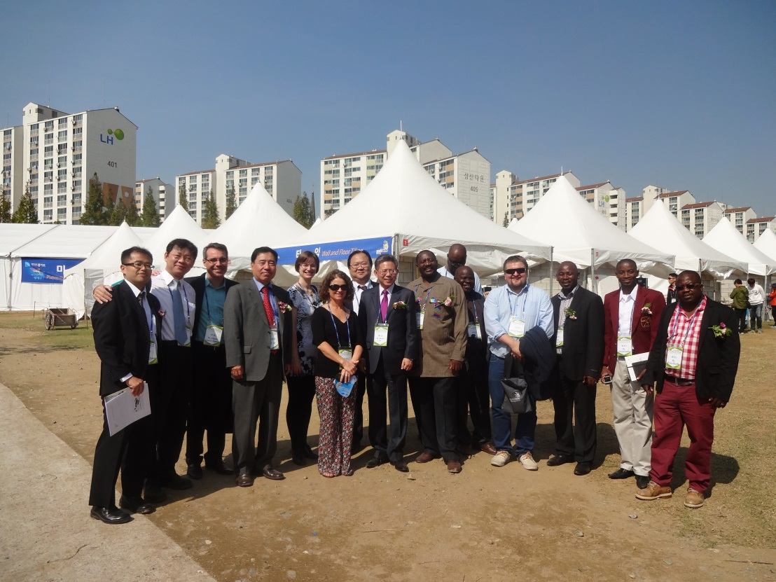
照一 參訪韓國全國技能競賽(富山市視覺文化廣場)

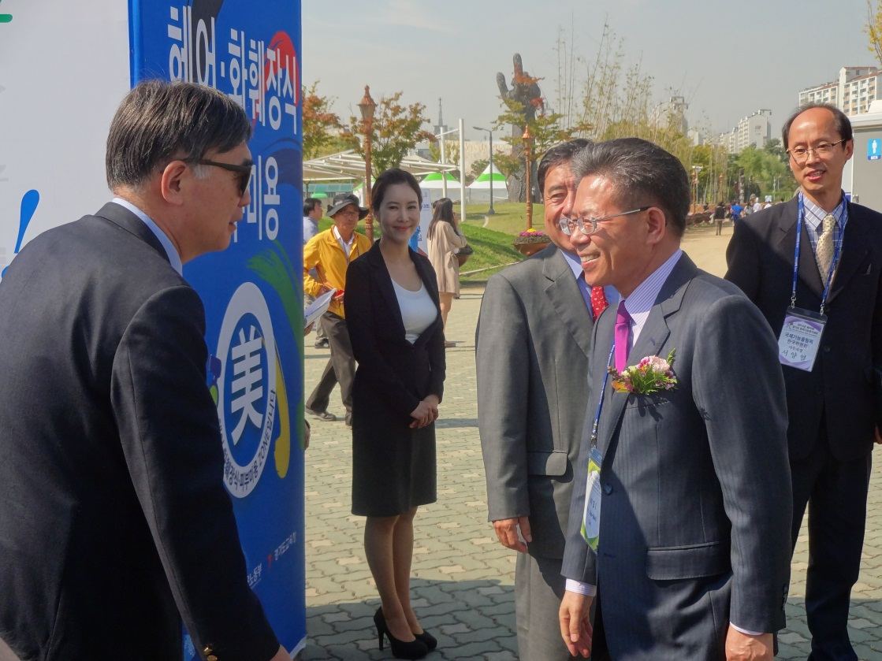
照二 韓國HRD董事長與我國林正代表三貴交換意見
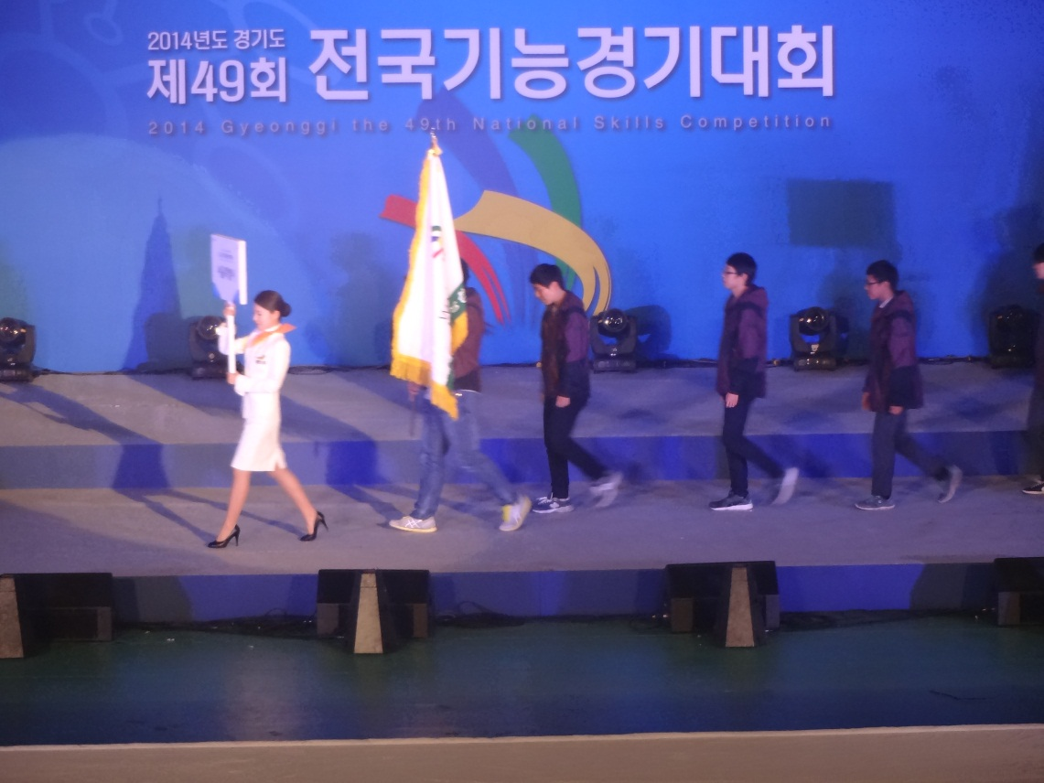
照三 韓國全國技能競賽開幕典禮選手出場

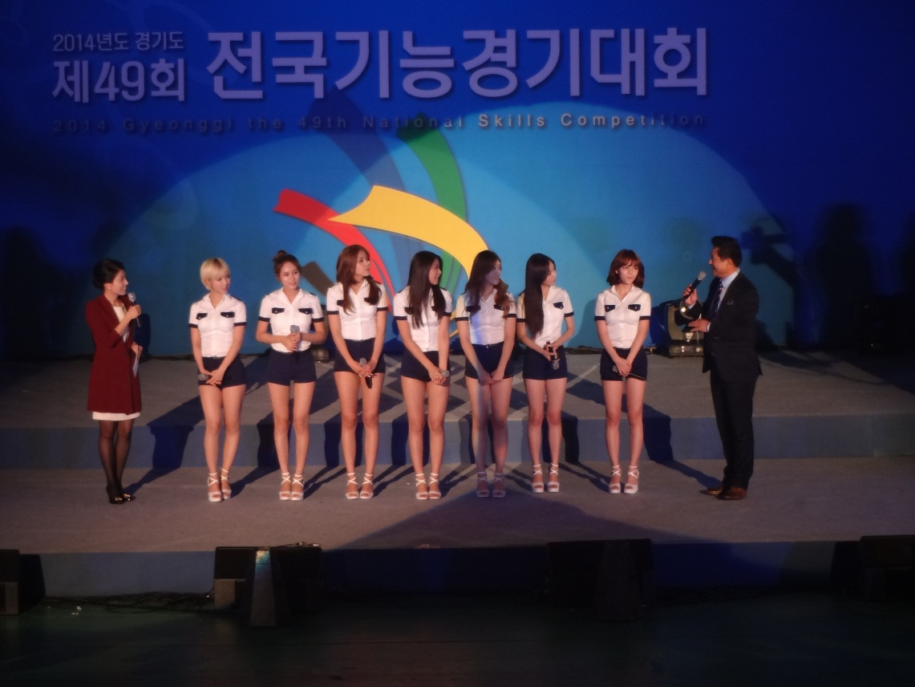
照四 韓國全國技能競賽開幕典禮表演
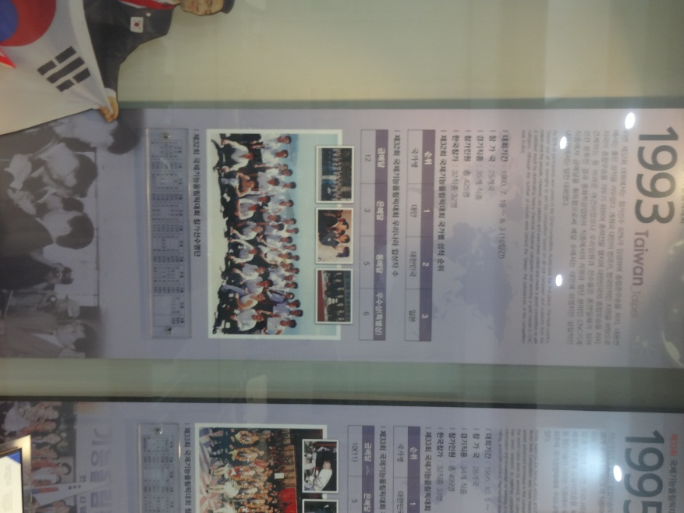
照五 韓國GIFTS歷屆參賽展覽室

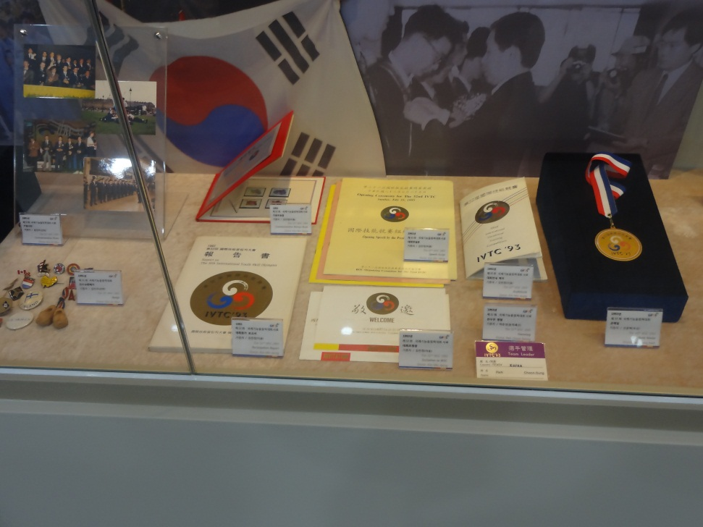
照六 韓國GIFTS歷屆參賽展覽室

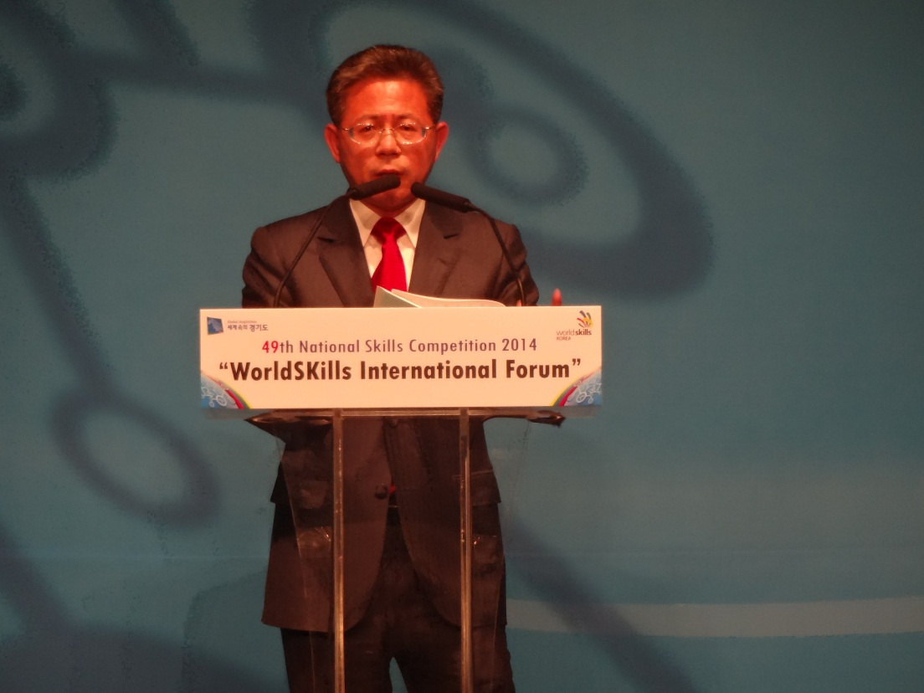
照七 國際論壇：林正代表三貴簡報技能競賽對經濟的影響

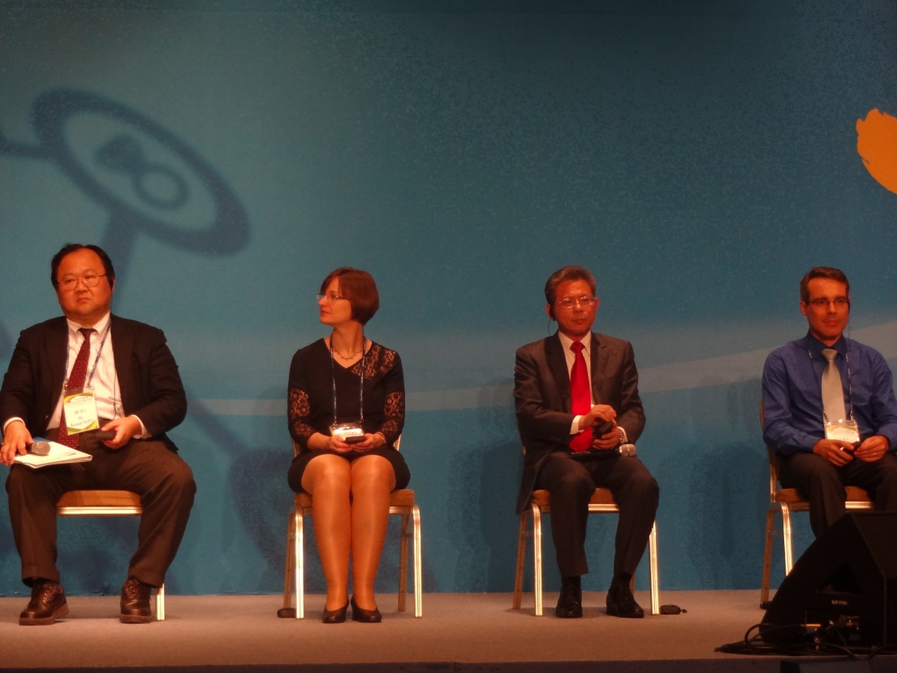
照八 國際論壇問題與討論議程(右二為林正代表三貴)

